Graafinen ohjeisto

Päivitetty 11.10.2012

Sisällysluettelo

- Johdanto
- Tavoitteet ja periaatteet
- Yhteinen ja oma ilme
- Tältä me näytämme
- Ilmeen rakennuspalat

- Seurakuntien Ja yhtymän ilmeet
- Seurakuntayhtymä
- Joutsenon seurakunta
- Lappeen seurakunta
- Lappeenrannan seurakunta
- Lauritsalan seurakunta
- Sammonlahden seurakunta

- ilmeen elementeiStä tarkemmin
- Logo
- Tunnuskuva
- Värit
- Martti-kirjasinperhe ja yläviiteristi
- typografia
- Fontista yleisesti
- Martti -fonttiperhe
24 Fontin asennus

- SovelluSpohJat
- Sovelluspohjista yleisesti
- Lomake A4
- Kirjekuori C4 & C5
- Käyntikortti
- Powerpointpohja
- Ilmoituspohja A4
- Ilmoituspohja Etelä-Saimaa, kaksi palstaa
- Roll-up 100 × 200 cm

- yhteyStiedot

2 11.10.2012 Lappeenrannan evankelis-luterilaisten seurakuntien graafinen ohjeisto

Johdanto

Tavoitteet ja periaatteet Yhteinen ja oma ilme

Tavoitteena
•
- luoda yhtenäisyyttä Lappeenrannan evankelis- luterilaisten seurakuntien ja seurakuntayhtymän viestintään
- viestiä yhtymän ja seurakuntien kuuluvan Suomen evankelis-luterilaiseen kirkkoon
- antaa yhtymän yksittäisille seurakunnille keinot myös yksilölliseen viestintään
- helpottaa painotuotteiden ja muun viestintämateriaalin suunnittelua.
•
Lappeenrannan evankelis-luterilaisten seurakuntien ilme on
- avoin ja rehellinen
- koristelematon, helposti lähestyttävä
- arvokas, historialle uskollinen
- monivärinen.
Seurakuntayhtymällä ja kullakin seurakunnalla on oma ilmeensä, jotka ovat kuitenkin selkeästi yhteydessä toisiinsa ja Suomen evankelis-luterilaisen kirkon ilmeeseen.
Ilmeissä vaihtelevat
•
•
- kirkkojen tunnuskuvat
- tunnusvärit.
•
Ilmeissä samana sen sijaan pysyvät
- typografia (eli kirkon oma kirjasinperhe ”Martti”)
- sovellusten (eli erilaisten painotuotteiden ja sähköisten julkaisujen) sommittelu
- logojen (eli tekstitunnusten) malli – kullakin seurakunnalla on toki logo omalla nimellään mutta ne on tehty saman mallin pohjalta.
•
Seurakuntien logojen yhteydessä on aina pienellä seurakuntayhtymän nimi.
•
Yhtymän ja seurakuntien lisäksi joillekin työmuodoille tehdään omat ilmeensä.

- 11.10.2012 Lappeenrannan evankelis-luterilaisten seurakuntien graafinen ohjeisto

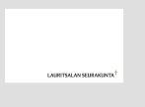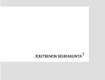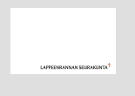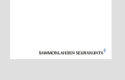
π

Tältä me näytämme
ämän sivun otsikko
Esitys aiheesta x
eenrannan evankelisluterilaiset seurakunnat akallionkatu 7 / PL 5, 53851 Lappeenranta
040 3126 600 Postimerkki
.lappeenrannanseurakunnat.fi

Asiointiorganisaatio ry. Veera Vastaanottaja
PL 112
01230 Postitoimipaikka
2 Esityksen otsikko ja pvm. Vaihda valikosta Lisää: Ylä- ja alaviite 9/17/12
Esityksen otsikko
Mahdollinen alaotsikko
T
•
Tervetuloa jumalanpalvelukseen
"Joutsenon seurakunta on kokoontunut vuosisatojen ajan kuulemaan Jumalan sanaa ja kohtaamaan Vapahtajaa ehtoollispöydässä. Nykyinen, vuonna 1921 käyttöön otettu kirkko, on seurakunnan kolmas pyhäkkö samalla paikalla. Kaunis ja valoisa kirkkomme on omistettu apostoli Johannekselle. Lasimaalaus johdattaa katsojan ajatukset Johanneksen evankeliumista nouseviin kuviin Jee- suksesta ja apostoli Johanneksesta. Kirkon tunnuksena ovat evankeliumin yti- meen liittyvät sanat: ”Jumala on rakkaus” (1. Joh.4:8).
Kirkon takaosassa sijaitsee elämänpuu, johon liitetään vuoden aikana seura- kunnan jäseniksi ja Jumalan lapsiksi kastettujen nimet kirkkokansan esirukous- ten kohteeksi. Mosaiikista valmistettu alttaritaulu on otsikoitu sanoilla: ”Jeesus vastaanottaa syntisiä.” Joutsenon kirkko yksityiskohtineen vakuuttaa kirkkoon tuleville Jumalan armosta ja uskollisuudesta. Yhä edelleenkin Joutsenon seura- kunta työntekijöineen ja vastuunkantajineen pitää monin tavoin tarjolla Juma- lan sanaa sekä rohkaisee tulemaan alttarin ääreen vakuuttumaan Jumalan ar- mosta tai pyytämään häneltä siunausta ja voimia elämään.”
appeenrannanseurakunnat.fi
joutseno.seurakunta@evl.fi
www.l
Lappeenrannan evankelisluterilaiset seurakunnat
Penttiläntie 5, 54100 Joutseno
vaihde 040 3126 600
Muistio 111/AA/2012
15.08.2012

Vasili Vastaanottaja Neuvotteleva virkahenkilö Asiointiorganisaatio
PL 112
01230 Postiosoite

Otsikko tulee tähänπ
Sum quidest omnis doluptibea vidus dolorpos quodignam estrumet apiciist, aperest vellorest, qui odia volorerum et volutem alignatur sanderovit faccum reptum fuga. Bus as cor mincia sitiam harum quiste poraescid que vollupiendel ist qui dolo bla volorem. Nequo omnihil init, tet il minisi omnimus, torio int quosam.

www.lappeenrannanseurakunnat.fi
Asiointiorganisaatio ry. Veera Vastaanottaja
PL 112
01230 Postitoimipaikka
Lapp Hiet Vaihde www
Lappeenrannan evankelisluterilaiset seurakunnat Kirkkokatu 10 A, 3. krs. / PL 45, 53101 Lappeenranta
Vaihde 040 3126 600 www.lappeenrannanseurakunnat.fi

Postimerkki

- 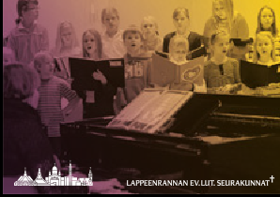11.10.2012 Lappeenrannan evankelis-luterilaisten seurakuntien graafinen ohjeisto
Otsikko kahdella rivillä
Voluptat fugia eaqui omnitium ex Harum est atemquam
es quide poratem ipsam iuntio. Ro omniene sinum harum est atemquam
Lit esciam nimust eum autem escidusant. Lorerit aectam ium
asi tem nobis audi volupta quidemp
aditassim am et id magnam excea verrore rrovide es maximpore dus
cuptis quam non es autem. It fuga. rersperi duciam cus, ipit, sum quatios
des estibus mi, tem inctemporem
Nonsed quunt incimet pernate sandaestin poriatur? Essunt experfe
mporibus exerum quibus nonem sin ea con nem nusam doluptibus
modit, aut min cus dolescia sequi
evenihil in comnihi ciatatecto res volorent remquiam vitatio nseque
blatectem aut maios ad quatem esciis eos velitas asperci mincime delestiatest eictem rate nulpariorro
quo ipis ipis rerrovitiae. Nonsed dipsandis venihil int excepre postin
quunt incimet pernate mporibus esci ut optatum vendunt que sequam
tectotae oc.
exerum quibus nonem evenihil aut maios ad quatem quo ipis ipis
rerrovitiae. V
sumet, quam
Officat ionsedis
Oi resto debisquodit, volora volore consecus. Iint excepre postin eicto te poriat esci ut optatum vendunt que sequam dolupta tectotae occus acestium is adictore, quatur, nihic to
et enet aliqui at remodignatum erspis eic to dest, si dernam, officat ionsedis et posapic tem ipsapereprae reptaesecate a volupti ntumqui quo eriat quiam cus qui ipiendam, sit quo eost, simaio ommoluptatur aut ut et quas vent faces cus. Ro omniene sinum harum est atemquam harchit escidusant. Lorerit aectam ium estiatem nis quasi asi tem nobis audi maximpore dus sus id erum rersperi duciam cus, ipit, sum quatios demperorem des estibus mi, tem inctemporem quid etur sandaestin poriatur? Essunt experfe rnatem quam sin ea con nem nusam doluptibus ducit recae et et modit, aut min cus dolescia sequi dolores re cus res volorent remquiam vitatio nseque doloremped esciis eos velitas asperci mincime ndicilique delestiatest eictem rate nulpariorro ommolum dipsandis venihil int excepre postin eicto te poriat esci ut optatum vendunt que sequam dolupta tectotae oc.
oluptatem nus alit qui ut
uta quas deles dolupta necti te porrorestis autati quo te am.
harchit estiatem nis quasi
orrum et sus id erum
demperorem quid etur
rnatem quam ducit recae et et dolores re cus
doloremped ndicilique
ommolum eicto te poriat
dolupta
Lappeenrannan ev.lut. seurakunnat Valtakatu 35, 2. krs. / PL 45
53101 Lappeenranta
vaihde 040 3126 600 etunimi.sukunimi@evl.fi www.lappeenrannanseurakunnat.fi
Otsikko tulee tähänπ
Sum quidest omnis doluptibea vidus dolorpos quodignam estrumet apiciist, aperest vellorest, qui odia volorerum et volutem alignatur sanderovit faccum reptum fuga. Bus as cor mincia sitiam harum quiste poraescid que vollupiendel ist qui dolo bla volorem.
Nequo omnihil init, tet il minisi omnimus, torio int quosam.
Matti-Pekka Puttonen kanttori
p. (09) 1234 5678
Lappeenrannan
mp. 050 1234 5678 evankelisluterilaiset seurakunnat
f. (09) 1234 56 Kirkkokatu 10 A, 3. krs. / PL 45
vaihde 040 3126 600 53101 Lappeenranta
matti-pekka.puttonen@evl.fi www.lappeenrannanseurakunnat.fi
Tähän sitten pidempi teksti joko näin isolla tai sitten pienemmällä fontilla. Cid quam el estin pore, nulpa am volorero cumet mod quuntem. Rum!
Otsikko voi tulla esimerkiksi tähän
Otsikko tulee tähänπ
Sum quidest omnis doluptibea vidus dolorpos quodignam estrumet apiciist, aperest vellorest, qui odia volorerum et volutem alignatur sanderovit faccum reptum fuga. Bus as cor mincia sitiam harum quiste poraescid que vollupiendel ist qui dolo bla volorem.
Nequo omnihil init, tet il minisi omnimus, torio int quosam.
Kirkkokatu 10 A 3. krs. / PL 45
53101 Lappeenranta
vaihde 040 3126 600 etunimi.sukunimi@evl.fi www.lappeenrannanseurakunnat.fi

Otsikko tulee tähänπ
Sum quidest omnis doluptibea vidus dolorpos quodignam estrumet apiciist, aperest vellorest, qui odia volorerum et volutem alignatur sanderovit faccum reptum fuga. Bus as cor mincia sitiam harum quiste poraescid que vollupiendel ist qui dolo bla volorem. Nequo omnihil init, tet il minisi omnimus, torio int quosam.

www.lappeenrannanseurakunnat.fi
aperest vellorest, qui odia volorerum et volutem alignatur sanderovit faccum reptum

poraescid que vollupiendel ist qui dolo bla volorem. Nequo omnihil init, tet il minisi omnimus, torio inwt quosam.Orrorum
www.lappeenrannanseurakunnat.fi quamet repelisquunt volupta tionector re
dolorpos quodignam estrumet apiciist,
olla näinkin fuga. Bus as cor mincia sitiam harum quiste
Sum quidest omnis doluptibea vidus
Otsikko voi

Ilmeen rakennuspalat
•
Esimerkkinä Joutsenon seurakunnan viisi pääelementtiä: Logo, tunnuskuva, tunnusväri, Martti-fontti sekä yläviiteristi.

  - Logo 2. Tunnuskuva 3. Tunnusväri 4. Martti-fontti 5. Yläviite-risti

- Vaihtelee mutta pohjaa samaan malliin
- Kullakin seurakunnalla ja yhtymällä omansa, mutta pohjautuvat samaan malliin
- Myös joillakin työmuodoilla on oma logonsa
- Nimi kirjoitettuna Martti- fontilla ja perässä yläviiteristi omalla tunnusvärillä
- Voidaan käyttää yksi- tai useampirivisenä
- Alla pienellä yhtymän nimi (paitsi tietysti yhtymän omassa logossa)
- Vaihtelee
- Kullakin seurakunnalla ja yhtymällä omansa
- Seurakuntien tunnuskuvat esittävät seurakunnan pääkirkkoa
- Yhtymän
tunnuskuvaa ei käytetä niin usein kuin seurakuntien
- Väritys liukuväri omien tunnusvärien välillä
- Vaihtelevat mutta lisävärit kaikille samat
- Kullakin seurakunnalla ja yhtymällä oma tunnusväri ja tämän tehosteväri
- Myös muita värejä voidaan käyttää, mutta suurissa pinnoissa ensisijaisesti näitä
- Lisävärit samat kaikille seurakunnille
  - Sama kaikilla
  - Suomen ev.lut. kirkon oma kirjasinperhe
  - Sama kaikilla
  - Suomen ev.lut. kirkon tunnuselementti
  - Käytetään logoissa
  - Voidaan käyttää myös muussa viestinnässä

- 11.10.2012 Lappeenrannan evankelis-luterilaisten seurakuntien graafinen ohjeisto

Seurakuntien
ja yhtymän ilmeet

Seurakuntayhtymä
•
•
Yhtymän pääväri on purppura ja lisäväri vaaleanpurppura. Yhtymän tunnuskuvassa ovat kaikki yhtymän pääkirkot. Yhtymän tunnuskuvaa käytetään harvemmin kuin yksittäisten seurakuntien.

Matti-Pekka Puttonen kanttori
p. (09) 1234 5678
mp. 050 1234 5678
f. (09) 1234 56
vaihde 040 3126 600
matti-pekka.puttonen@evl.fi
Lappeenrannan evankelisluterilaiset seurakunnat Kirkkokatu 10 A, 3. krs. / PL 45
53101 Lappeenranta www.lappeenrannanseurakunnat.fi

Pääväri Lisäväri Liukuväri


PMS | Pantone Purple | Pantone 243
CMYK | 38/88/0/0 | 5/29/0/0
RGB | 148/61/138 | 228/198/222

- 11.10.2012 Lappeenrannan evankelis-luterilaisten seurakuntien graafinen ohjeisto

Joutsenon seurakunta
•
Joutsenon pääväri on turkoosi ja lisäväri haalea vihreä. Joutsenon tunnuskuva perustuu Joutsenon kirkkoon.

Matti-Pekka Puttonen kanttori
p. (00) 1234 5678
mp. 050 1234 5678
f. (00) 1234 56
vaihde 040 3126 600
matti-pekka.puttonen@evl.fi
Joutsenon seurakunta Lappeenrannan ev.lut. seurakunnat Penttiläntie 5
54100 Joutseno www.lappeenrannanseurakunnat.fi

Pääväri Lisäväri Liukuväri

PMS | Pantone 326 | Pantone 365
CMYK | 87/0/38/0 | 12/0/29/0
RGB | 64/163/168 | 235/240/201

- 11.10.2012 Lappeenrannan evankelis-luterilaisten seurakuntien graafinen ohjeisto

Lappeen seurakunta
•
Lappeen pääväri on sininen ja lisäväri vaalea sininen. Lappeen tunnuskuva perustuu Lappeen Marian kirkkoon.

Matti-Pekka Puttonen kanttori
p. (09) 1234 5678
mp. 050 1234 5678
f. (09) 1234 56
vaihde 040 3126 600
matti-pekka.puttonen@evl.fi
Lappeen seurakunta Lappeenrannan ev.lut. seurakunnat Valtakatu 35, 2. krs. / PL 45
53101 Lappeenranta www.lappeenrannanseurakunnat.fi

Pääväri Lisäväri Liukuväri

PMS | Pantone 639 | Pantone 629
CMYK | 100/0/5/5 | 34/0/9/0
RGB | 0/150/209 | 191/222/232

- 11.10.2012 Lappeenrannan evankelis-luterilaisten seurakuntien graafinen ohjeisto

Lappeenrannan seurakunta
•
Lappeenrannan pääväri on oranssinpunainen ja lisäväri tumma punainen. Lappeenrannan tunnuskuva perustuu Lappeenrannan kirkkoon.

Matti-Pekka Puttonen kanttori
p. (09) 1234 5678
mp. 050 1234 5678
f. (09) 1234 56
vaihde 040 3126 600
matti-pekka.puttonen@evl.fi
Lappeenrannan evankelisluterilaiset seurakunnat Kirkkokatu 10 A, 3. krs. / PL 45
53101 Lappeenranta www.lappeenrannanseurakunnat.fi

Pääväri Lisäväri Liukuväri

PMS | Pant. Orange 021 | Pantone 1805
CMYK | 0/75/90/0 | 0/91/100/23
RGB | 204/92/46 | 163/46/20

- 11.10.2012 Lappeenrannan evankelis-luterilaisten seurakuntien graafinen ohjeisto

Lauritsalan seurakunta
•
Lauritsalan pääväri on keltaoranssi ja lisäväri keltainen. Lauritsalan tunnuskuva perustuu Lauritsalan kirkkoon.

Matti-Pekka Puttonen kanttori
p. (09) 1234 5678
mp. 050 1234 5678
f. (09) 1234 56
vaihde 040 3126 600
matti-pekka.puttonen@evl.fi
Lauritsalan seurakunta Lappeenrannan ev.lut. seurakunnat Hallituskatu 15 / PL 1018
53301 Lappeenranta www.lappeenrannanseurakunnat.fi

Pääväri Lisäväri Liukuväri

PMS | Hexachr. Orange | Pant. Yellow 012
CMYK | 0/52/100/0 | 0/4/100/0
RGB | 219/140/28 | 252/229/0

- 11.10.2012 Lappeenrannan evankelis-luterilaisten seurakuntien graafinen ohjeisto

Sammonlahden seurakunta
•
Sammonlahden pääväri on tumma sininen ja lisäväri vaalea violetti. Sammonlahden tunnuskuva perustuu Sammonlahden kirkkoon.

Matti-Pekka Puttonen kanttori
p. (09) 1234 5678
mp. 050 1234 5678
f. (09) 1234 56
vaihde 040 3126 600
matti-pekka.puttonen@evl.fi
Sammonlahden seurakunta Lappeenrannan ev.lut. seurakunnat Hietakallionkatu 7 / PL 5
53851 Lappeenranta www.lappeenrannanseurakunnat.fi

Pääväri Lisäväri Liukuväri

PMS | Pantone 2718 | Pantone 2573
CMYK | 67/41/0/0 | 30/43/0/0
RGB | 110/135/194 | 178/156/199

- 11.10.2012 Lappeenrannan evankelis-luterilaisten seurakuntien graafinen ohjeisto

Ilmeen elementeistä tarkemmin

Logo
•
Kaikki Suomen evankelis-luterilaisen kirkon tunnukset muodostuvat indeksimäisestä rististä ja nimestä, joka on aina kirjoitettu kirkon omalla fontilla (leikkauksella MarttiDisplay Bold) ja suuraakkosin. Voi ajatella, että risti on yksi kirjaimista. Teksti on musta ja risti värillinen.
•
Lappeenrannan evankelis-luterilaisten seurakuntien tunnukset noudattavat tätä samaa logiikkaa. Yhtymällä, kullakin seurakunnalla ja joillakin toimintamuodoilla (kuten soittokunnalla) on oma tunnuksensa.
•
Seurakuntien ja toimintamuotojen tunnuksen alla on selittävä teksti ”Lappeenrannan ev.lut. seurakunnat”. Jos yhtymän nimi kuitenkin mainitaan logon lähellä esimerkiksi yhteystiedoissa, jätetään se logon alta pois toiston välttämiseksi, kuten kirjelomakkeissa (ks. s. 28).

- 11.10.2012 Lappeenrannan evankelis-luterilaisten seurakuntien graafinen ohjeisto

Värin päällä tunnuksesta kannattaa yleensä käyttää joko versiota, jossa teksti on mustalla ja risti valkoisella tai kokonaan valkoista ”nega”-versiota
•
- 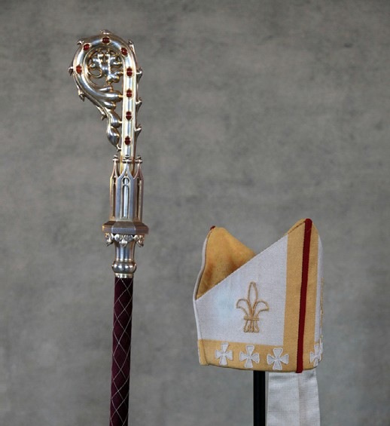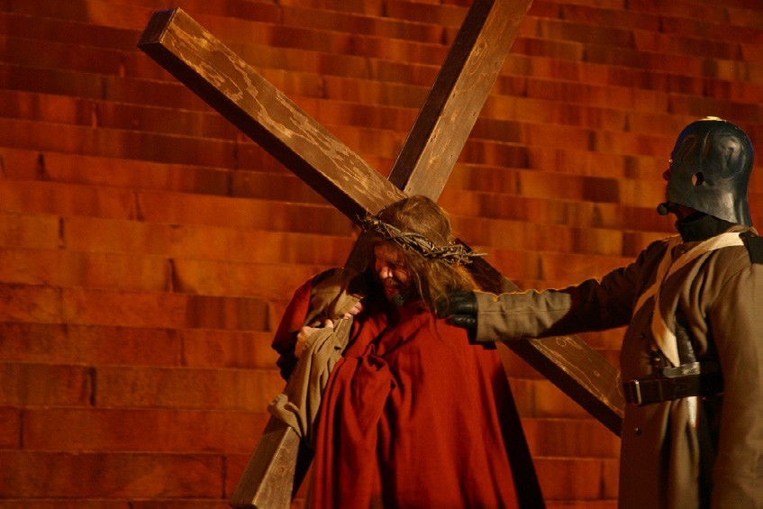Tämä pätee erityisesti tumman pohjan kanssa

- 11.10.2012 Lappeenrannan evankelis-luterilaisten seurakuntien graafinen ohjeisto

Tunnuskuva
- Tunnuskuva perustuu yhtymän seurakuntien pääkirkkoihin.
•
Tunnuskuvan tarkoitus on toimia tunnistettavana ja jatkuvuutta luovana graafisena elementtinä, jolla voi korostaa viestinnän olevan peräisin ko. seurakunnasta.
- Tunnuskuvia käytetään joko seurakunnan (tai yhtymän) omassa liukuvärissä tai valkoisena eli ”negana”.

Lappeenrannan seurakuntayhtymän tunnuskuva* Joutsenon tunnuskuva Lauritsalan tunnuskuva

Lappeen tunnuskuva Lappeenrannan tunnuskuva Sammonlahden tunnuskuva Soittokunnan tunuskuva

* Tunnuskuvasta, jossa ovat kaikki kirkot, on olemassa myös monivärinen versio, jossa kukin kirkko on omalla tunnusvärillään. Tätä kuvaa ei kuitenkaan käytetä yhtymän tunnuskuvan tapaan logon yhteydes- sä, mutta sitä voidaan harkiten käyttää kuvituksena – vaikkapa suuremmassa koossa.

- 11.10.2012 Lappeenrannan evankelis-luterilaisten seurakuntien graafinen ohjeisto

Värit
- Lappeenrannan seurakuntayhtymän ilme perustuu kirkkaiden värien hallittuun käyttöön.
- Sekä yhtymällä että jokaisella seurakunnalla on oma päävärinsä, lisävärinsä sekä näiden yhdistelmä – liukuväri.
- Seurakuntien värit on valittu seurakunnan luonteen tai kirkkorakennuksen värityksen perusteella.
- Määrätietoinen valitun värin käyttö tähtää jatkuvuuteen ja tunnistettavuuteen viestinnässä.

Seurakuntayhtymän pääväri, lisäväri ja liukuväri.
Joutsenon pääväri, lisäväri ja liukuväri.
Lauritsalan pääväri, lisäväri ja liukuväri.
Lappeenrannan pääväri, lisäväri ja liukuväri.
Lappeen pääväri, lisäväri ja liukuväri.
Sammonlahden pääväri, lisäväri ja liukuväri.

- 11.10.2012 Lappeenrannan evankelis-luterilaisten seurakuntien graafinen ohjeisto

Martti-kirjasinperhe ja yläviiteristi
•
Kaikessa Lappeenrannan seurakuntayhtymän viestinnässä tulee käyttää Suomen evankelis-luterilaisen kirkon omaa fonttia nimeltä Martti.
•
Martista on tarjolla riittävä määrä eri paksuuksia, eli leikkausia, niin että sillä voidaan latoa miltei kaikki tekstit luettavuudesta tinkimättä – poikkeuksena aivan pienimmät selitetekstit esim. verkkosivuilla.
•
Fonttia käytetään myös latomaan tarvittaessa logoja, sillä niiden tunnusmerkki, ”Yläviite”, sisältyy fonttiin. Lisäohjeet löytyvät tämän ohjeiston seuraavassa osiossa ”Typografia”.

Lappeenrannan seurakuntayhtymän logo on ladottu Martti-fontin ”MarttiDisplay Bold” -leikkauksella.

Yläviiteristi osana seurakuntayhtymän logoa.

- 11.10.2012 Lappeenrannan evankelis-luterilaisten seurakuntien graafinen ohjeisto

Typografia

Fontista yleisesti Kirkon oma kirjasin
- Kirkolle on suunniteltu oma fontti, nimeltään Martti.

Fontin käytön tavoitteena on lisätä yhtenäisyyttä kirkon viestinnässä.
•
•
Fonttia käytetään aina, kun suinkin mahdollista, esimerkiksi verkkosivuilla, painotuotteissa, Word- asiakirjoissa, Powerpoint-esityksissä, julkisivuteksteissä jne.*
•
Fontti on yksinoikeudella kirkon käytössä
- Kirkolla on fonttiin täydet käyttö- ja levitysoikeudet
- Martti on siis vapaasti käytettävissä kaikille evankelis-luterilaisen kirkon seurakunnille ja seurakuntayhtymille, hiippakunnille, päiväkerhoille jne.
•
Fontin on suunnitellut Tomi Haaparanta (Suomi Type Foundry).
on nimeltään ”Martti”

Martti viestii perusolemuksellaan perinteikkyyttä mutta on kirjainmuodoiltaan kuitenkin moderni. Kirjainten päätteet – eli serifit – ovat hienovaraiset ja omaleimaiset. Niiden puolesta Martti asettuu uudenaikaisten päätteettömien ja klassisten päätteellisten kirjasinten välimaastoon.
Martista suunnitellaan useampi e12r.i1l0a.2i0n1e2n versio eli leikkaus eri käyttötarkoituksia varten. Tässä tekstissä on käytetty Martin leipätekstileikkausta. Martilla on myös kaksi veljeä veljeä: tukevampi martti Bold, ja hieman hoikempi MarttiDisplay, joka sopii käyttöön suuressa koossa. Martti taipuu myös kursiiviksi ja KapiTeeleiKsi.

Kirjasinperhe on helsinKiläisen Tomi haaparannan suunniTTelema

* Sähköisissä materiaaleissa ulkoasu saattaa muuttua, jos vastaanottajalla ei ole käytössään Martti-fonttia. Tästä syystä esimerkiksi sähköposteissa fonttia ei tar- vitse käyttää, sillä se ei näy kirkon ulkopuolisille vastaanottajille. Toki Martin käyttö ei haittaa, vastaanottaja vain näkee tekstin jollakin toisella fontilla. Word- ja Powerpoint-tiedostoja lähetettäessä fontti sisällytetään itse tiedostoon, jolloin se näkyy vastaanottajalla, vaikka tällä ei fonttia olisikaan. Jos hän kuitenkin muokkaa asiakirjaa, saattaa fontti hävitä. Varmin tapa ulkoasultaan muuttumattoman asiakirjan lähettämiseen sähköisesti on tehdä siitä pdf-tiedosto.

- 11.10.2012 Lappeenrannan evankelis-luterilaisten seurakuntien graafinen ohjeisto

Martti -fonttiperhe
- Fontista on versiot (leikkaukset) eri käyttötarkoituksiin Leikkaukset:
•
  - martti regular on tarkoitettu tavallisen leipätekstin latomiseen
  - martti regular italic on tarkoitettu leipätekstin kursivoimiseen
  - martti bold on tarkoitettu leipätekstin lihavoittamiseen ja väliotsikointiin
  - martti bold italic on tarkoitettu lihavoinnin ja väliotsikoiden kursivointiin
  - marttidisplay regular on tehty otsikkokäyttöön etenkin isoon kokoon toimivaksi
  - marttidisplay bold on tarkoitettu tunnusten latomiseen
— Fontille valmistuu kevääseen 2013 mennessä vielä yksi lisäversio (eli -leikkaus) leipätekstikäyttöön, kun teksti on pienempää, esimerkiksi verkkosivuilla.
•
Kapiteeleja voidaan käyttää harkiten korostuksiin. Huomaa, että tunnuksissa käytetään aina normaaleja suuraakkosia, ei koskaan kapiteeleja

Suur- ja pienaakkoset
Martti regular 24 pt Martti regular italic 24 pt martti bold 24 pt
Martti bold italic 24 pt
MarttiDisplay regular 24 pt

MarttiDisplay bold 24 pt
Kapiteelit (Small caps)
marTTi regular 24 pT Martti regular italic 24 pt Martti bold 24 pt Martti bold italic 24 pt Marttidisplay regular 24 pt

Marttidisplay bold 24 pt

- 11.10.2012 Lappeenrannan evankelis-luterilaisten seurakuntien graafinen ohjeisto

Toimenpidepyyntö 12.3.2011

Vasili Vastaanottaja Neuvotteleva virkahenkilö Asiointiorganisaatio
PL 112
01230 Postiosoite

ohje tuomiokapitulin päätöksen täytäntöönpanosta

Lappeenrannan seurakuntayhtymä
Valtakatu 38, PL 45
53101 Lappeenranta etunimi.sukunimi@evl.fi www.lappeenrannanseurakunnat.fi
MarttiDisplay Bold (SUURAKKKOSET / ALL CAPS / UPPERCASE)

Martti regular
Tekstin väri sama kuin tunnuksen ristissä
Martti bold

Suomen evankelis-luterilaisen kirkon piirissä on esitetty huoli kirkon aseman säilymisestä koko kansan kirkkona muuttuvassa yhteiskunnassa. Kirkkoon kuuluminen on perinteisesti ajateltu osaksi suomalaisuutta ja se on kulkenut traditiona sukupolvelta toiselle. Tällä het- kellä kirkon sisällä mietitään, miten kauan tämä asema periytyvänä traditiona voi säilyä, Zn. Huolestuneimmissa arvioissa nähdään jopa ”kirkon kohtalonhetkien” olevan käsillä. (Pöy- hönen & Hytönen 2002, 12, 19.) Suurin tällä hetkellä huolta aiheuttava asia on lisääntynyt kirkosta eroaminen. Tästä huolesta kertoo esimerkiksi se, että arkkipiispa Jukka paarman viime kevään uuden kirkolliskokouksen nelivuotiskauden avajaispuhe käsitteli kirkosta eroamisen hillitsemistä. (YLE TV1, 5.5.2008. Kuuden TV-uutiset.) Kirkkoon kuului vuoden 2008 lopussa 80,7 prosenttia suomalaisista. Vuonna 2008 kirkkoon liittyi 11 156 henkilöä ja kirkosta erosi 48 268 henkilöä. (Suomen evankelis-luterilainen kirkko 2008.) Eronneiden määrä on siis liittyneiden määrää huomattavasti suurempi.

vapaamuotoinen ilmoitus verkossa
Suurin syy kirkosta eroamiseen on se, ettei kirkolla koeta olevan henkilökohtaisesti riittä- västi merkitystä (Niemelä 2006a, 188). Vuonna 2003 voimaan tulleen uuden us- konnonva- pauslain myötä kirkosta eroaminen on helpottunut. Erotakseen ei enää tarvitse käydä hen- kilökohtaisesti täyttämässä eroamisilmoitusta, vaan sen voi lähettää postitse seurakunnalle tai maistraattiin. Ilmoitus voi olla vapaamuotoinen, eli mitään tiettyä lomaketta ei tarvita.
- Eroamis1e1en.1e0i .2m0yö1s2kään kuulu enää kuukauden harkinta-aikaa, vaan ero astuu voimaan

Lappeenrannan evankelis-luterilaisten seurakuntien graafinen ohjeisto

Fontin asennus
- Usein fontin voi asentaa vain järjestelmän ylläpitäjä, jolla on tarvittavat käyttöoikeudet Jos tietokoneen käyttöjärjestelmä on Windows NT 4.0, Windows 2000, Windows XP tai
•
Windows Server 2003, sinun on oltava järjestelmänvalvoja, jotta voit lisätä tai poistaa fontteja. Jos haluat varmistaa, että olet kirjautuneena Windowsiin käyttäjätilillä, joka on tietokoneen järjestelmänvalvoja, katso http://support.microsoft.com/gp/admin.

Fontin asennus (Windows 7/Vista)
  - Lataa koneellesi paketti ”Martti Windowsille (ttf).zip” ja pura se vaikkapa työpöydälle.
  - Avaa Fontit napsauttamalla Käynnistä-painiketta ja valitsemalla Ohjauspaneeli, Ulkoasu ja mukauttaminen ja Fontit.
  - Valitse Tiedosto ja valitse sitten Asenna uusi fontti.
  - Jos et näe Tiedosto-valikkoa, paina alt-näppäintä.
  - Valitse Lisää fontteja -valintaikkunan Asemat-kohdasta asema, jolle purit fonttipaketin.
  - Kaksoisnapsauta Kansiot-luettelossa kansiota, joka sisältää fontit.
  - Valitse lisättävät fontit Fonttiluettelo-kohdasta ja valitse Asenna.

- 11.10.2012 Lappeenrannan evankelis-luterilaisten seurakuntien graafinen ohjeisto

Fontin asennus (Windows, muut versiot)
- Lataa koneellesi paketti ”Martti Windowsille (ttf).zip” ja pura se vaikkapa työpöydälle.
- Napsauta Käynnistä-painiketta ja valitse Ohjauspaneeli.
- Valitse Ohjauspaneelin toiminnoista Fontit.
- Valitse Tiedosto-valikosta Asenna uusi fontti.
- Valitse Asemat-ruudussa se asema, jolle purit fonttipaketin.
- Kaksoisnapsauta Kansiot-ruudussa kansiota, joka sisältää fontit, ja valitse sitten OK.
- Valitse lisättävät fontit Fonttiluettelo-ruudussa. Jos haluat valita useita fontteja yhdellä kertaa, paina ctrl-näppäintä ja pidä sitä painettuna samalla, kun valitset kunkin fontin.
- Valitse Kopioi fontit Fonts-kansioon -valintaruutu. Uusi fontti tallennetaan Windows\ Fonts-kansioon.
- Valitse OK.

Fontin asennus (Mac OS X)
- Tuplaklikkaa haluamaasi fonttitiedostoa. Tiedosto aukeaa Kirjasinkirja -ohjelmassa.
- Oletusasetuksena fontti asentuu niin, että se on käytettävissä vain sinulle. Tehdäksesi sen käytettäväksi kaikille käyttäjille, valitse Kirjasinkirja-valikon komento Asetukset ja vaihda Oletusasennuskohteeksi Käyttäjän sijaan Tietokone.
- Klikkaa Asenna Fontti.

- 11.10.2012 Lappeenrannan evankelis-luterilaisten seurakuntien graafinen ohjeisto

Sovelluspohjat

Sovelluspohjista yleisesti
•
Tässä osuudessa ovat esimerkit kaikista graafisen ilmeen sovelluksista, joita varten on tehty toimiva pohja asiaankuuluvaan ohjelmaan.
•
Osa pohjista on suuntaa-antavia, sillä niiden mitat vaihtelevat painotaloittain.
•
Tarkkoja mittoja, marginaalien tai fonttien kokoja ei ole ilmoitettu erikseen, sillä ne saa parhaiten selville suoraan taittopohjista.

- 11.10.2012 Lappeenrannan evankelis-luterilaisten seurakuntien graafinen ohjeisto

Lomake A4
Muistio 111/AA
15.08.2012

Vasili Vastaanottaja Neuvotteleva virkahenkilö Asiointiorganisaatio
PL 112
01230 Postiosoite

Tervetuloa juma
"Joutsenon seurakunta on kokoon sanaa ja kohtaamaan Vapahtajaa käyttöön otettu kirkko, on seura Kaunis ja valoisa kirkkomme on o johdattaa katsojan ajatukset Johan suksesta ja apostoli Johanneksesta meen liittyvät sanat: ”Jumala on ra
Kirkon takaosassa sijaitsee elämä kunnan jäseniksi ja Jumalan lapsiks ten kohteeksi. Mosaiikista valmist vastaanottaa syntisiä.” Joutsenon tuleville Jumalan armosta ja uskolli kunta työntekijöineen ja vastuunk lan sanaa sekä rohkaisee tulemaa mosta tai pyytämään häneltä siuna
lanpalvelukseen
tunut vuosisatojen ajan kuulemaan Jumalan ehtoollispöydässä. Nykyinen, vuonna 1921 kunnan kolmas pyhäkkö samalla paikalla. mistettu apostoli Johannekselle. Lasimaalaus neksen evankeliumista nouseviin kuviin Jee-
. Kirkon tunnuksena ovat evankeliumin yti- kkaus” (1. Joh.4:8).
npuu, johon liitetään vuoden aikana seura- i kastettujen nimet kirkkokansan esirukous- ettu alttaritaulu on otsikoitu sanoilla: ”Jeesus kirkko yksityiskohtineen vakuuttaa kirkkoon suudesta. Yhä edelleenkin Joutsenon seura- antajineen pitää monin tavoin tarjolla Juma- n alttarin ääreen vakuuttumaan Jumalan ar-
usta ja voimia elämään.”
Asiakirjan otsikon tyyli on ”Pääotsikko”
"Joutsenon seurakunta on kokoontunut vuosisatojen ajan kuulemaan Juma-­‐ lan sanaa ja kohtaamaan Vapahtajaa ehtoollispöydässä. Nykyinen, vuonna 1921 käyttöön otettu kirkko, on seurakunnan kolmas pyhäkkö samalla pai-­‐ kalla. Kaunis ja valoisa kirkkomme on omistettu apostoli Johannekselle. La-­‐ simaalaus johdattaa katsojan ajatukset Johanneksen evankeliumista nouseviin kuviin Jeesuksesta ja apostoli Johanneksesta. Kirkon tunnuksena ovat evankeliumin ytimeen liittyvät sanat: ”Jumala on rakkaus” (1. Joh.4:8).

Kirkon takaosassa sijaitsee elämänpuu, johon liitetään vuoden aikana seura-­‐ kunnan jäseniksi ja Jumalan lapsiksi kastettujen nimet kirkkokansan esiruk-­‐ ousten kohteeksi. Mosaiikista valmistettu alttaritaulu on otsikoitu sanoilla: ”Jeesus vastaanottaa syntisiä.” Joutsenon kirkko yksityiskohtineen vakuuttaa kirkkoon tuleville Jumalan armosta ja uskollisuudesta. Yhä edelleenkin Jout-­‐ senon seurakunta työntekijöineen ja vastuunkantajineen pitää monin tavoin tarjolla Jumalan sanaa sekä rohkaisee tulemaan alttarin ääreen vakuuttu-­‐ maan Jumalan armosta tai pyytämään häneltä siunausta ja voimia elämään.”
Lappeenrannan evankelisluterilaiset seurakunnat Kirkkokatu 10 / PL 45, 53101 Lappeenranta
vaihde 040 3126 600 www.lappeenrannanseurakunnat.fi
111/AA/2011
Muistio
15.08.2012

Vasili Vastaanottaja Neuvotteleva virkahenkilö Asiointiorganisaatio
PL 112
01230 Postiosoite
Lappeenrannan evankelisluterilaiset seurakunnat
Penttiläntie 5, 54100 Joutseno
vaihde 040 3126 600 joutseno.seurakunta@evl.fi www.lappeenrannanseurakunnat.fi
/2012

Lomakepohja A4-kokoon on tarkoitettu yleiseen viestintään. Siinä on valmiit kentät teksteille ja tunnukselle, sekä valmiiksi määritellyt tekstityylit.
•
•
Pohjasta on myös versio esipainettuja lomakkeita varten (ilman logoa ja yhteystietoja).
•
Microsoft Word (.dotx)
- Esipainetulle lomakkeelle
- Tyhjälle paperille (jolloin tunnus ja yhteystiedot tulostetaan)
•
Versiot:
- Yhtymä
- Joutseno
- Lappee
- Lappeenranta
- Lauritsala
- Sammonlahti

29,7 cm

21 cm

- 11.10.2012 Lappeenrannan evankelis-luterilaisten seurakuntien graafinen ohjeisto

Kirjekuori C4 & C5
- Kirjekuoret C4- ja C5 -kokoon. Kentät tunnukselle ja lähettäjän tiedoille.
- InDesign CS 5 (.indd)
324 cm

Versiot:
- Yhtymä
•
- Joutseno
- Lappee
- Lappeenranta
- Lauritsala
- Sammonlahti

229 cm

22,9 cm
Lappeenrannan evankelisluterilaiset seurakunnat Kirkkokatu 10 A, 3. krs. / PL 45, 53101 Lappeenranta
Vaihde 040 3126 600 www.lappeenrannanseurakunnat.fi

Lappeenrannan evankelisluterilaiset seurakunnat Hietakallionkatu 7 / PL 5, 53851 Lappeenranta
Vaihde 040 3126 600 www.lappeenrannanseurakunnat.fi

Asiointiorganisaatio ry. Veera Vastaanottaja
PL 112
01230 Postitoimipaikka

Postimerkki

16,2 cm
Postimerkki

Asiointiorganisaatio ry. Veera Vastaanottaja
PL 112
01230 Postitoimipaikka

- 11.10.2012 Lappeenrannan evankelis-luterilaisten seurakuntien graafinen ohjeisto

Käyntikortti
•
Käyntikortti kaksipuoleisena kokoon 85,6 mm × 54 mm. Kentät nimelle, tittelille, lisätiedoille sekä tunnukselle. Valmiit tekstityylit.

- InDesign CS 5 (.indd)
•
Versiot:
  - Yhtymä
  - Joutseno
  - Lappee
  - Lappeenranta
  - Lauritsala
  - Sammonlahti

5,4 cm

8,56 cm
Matti-Pekka Puttonen kanttori

p. (09) 1234 5678
mp. 050 1234 5678
f. (09) 1234 56
vaihde 040 3126 600
matti-pekka.puttonen@evl.fi
Lappeenrannan evankelisluterilaiset seurakunnat Kirkkokatu 10 A, 3. krs. / PL 45
53101 Lappeenranta www.lappeenrannanseurakunnat.fi


Matti-Pekka Puttonen kanttori
p. (09) 1234 5678
mp. 050 1234 5678
f. (09) 1234 56
vaihde 040 3126 600
matti-pekka.puttonen@evl.fi
Lappeen seurakunta Lappeenrannan ev.lut. seurakunnat Valtakatu 35, 2. krs. / PL 45
53101 Lappeenranta www.lappeenrannanseurakunnat.fi

- 11.10.2012 Lappeenrannan evankelis-luterilaisten seurakuntien graafinen ohjeisto

Powerpoint- pohja
  - Sähköinen esityspohja
  - Powerpoint (.potx)
•
Versiot:
    - Yhtymä
    - Joutseno
    - Lappee
    - Lappeenranta
    - Lauritsala
    - Sammonlahti

19,05 cm
25,4 cm

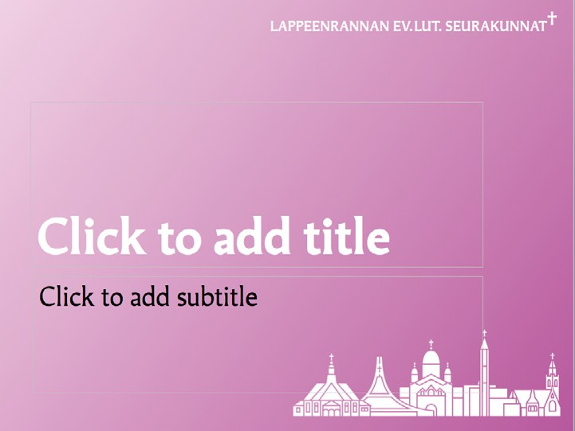

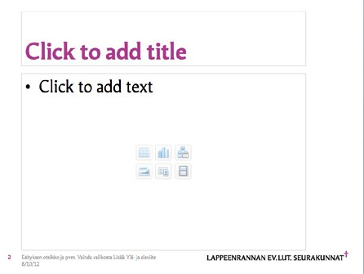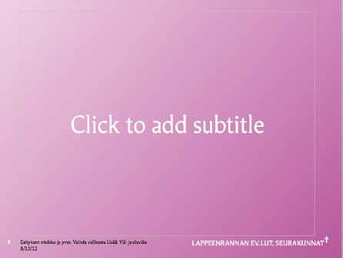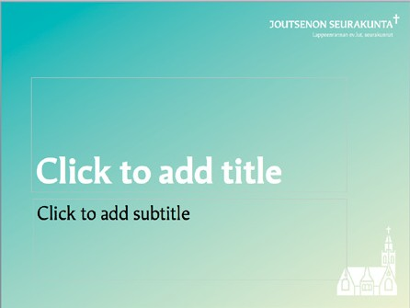
- 11.10.2012 Lappeenrannan evankelis-luterilaisten seurakuntien graafinen ohjeisto

Ilmoituspohja A4
- Ilmoituspohja A4-kokoisille ilmoituksille. Kentät otsikolle, leipätekstille ja tunnukselle sekå valmiit tekstityylit.
- Ilmoitus on suuntaa antava, ja täytyy mukauttaa vaihtelevien ilmoituskokojen ja sisältöjen mukaan.
- InDesign CS 5 (.indd)
•

Versiot:
  - Yhtymä
  - Joutseno
  - Lappee
  - Lappeenranta
  - Lauritsala
  - Sammonlahti

29.7 cm
21 cm

- 11.10.2012 Lappeenrannan evankelis-luterilaisten seurakuntien graafinen ohjeisto

Otsikko tulee tähänπ
Sum quidest omnis doluptibea vidus dolorpos quodignam estrumet apiciist, aperest vellorest, qui odia volorerum et volutem alignatur sanderovit faccum reptum fuga. Bus as cor mincia sitiam harum quiste poraescid que vollupiendel ist qui dolo bla volorem. Nequo omnihil init, tet il minisi omnimus, torio int quosam.

www.lappeenrannanseurakunnat.fi

Otsikko voi olla näinkin
Sum quidest omnis doluptibea vidus dolorpos quodignam estrumet apiciist, aperest vellorest, qui odia volorerum et volutem alignatur sanderovit faccum reptum fuga. Bus as cor mincia sitiam harum quiste poraescid que vollupiendel ist qui dolo bla volorem. Nequo omnihil init, tet il minisi omnimus, torio inwt quosam.Orrorum

www.lappeenrannanseurakunnat.fi

Ilmoituspohja Etelä-Saimaa, kaksi palstaa
- Ilmoituspohja kahden palstan ilmoituksille Etelä-Saimaaseen. Tekstille, logolle ja tunnuskuvalle sekå valmiit tekstityylit.
- Ilmoitus on suuntaa antava, ja täytyy mukauttaa vaihtelevien ilmoituskokojen ja sisältöjen mukaan.
- InDesign CS 5 (.indd)
•
Versiot:
  - Yhtymä
  - Joutseno
  - Lappee
  - Lappeenranta
  - Lauritsala

  - Sammonlahti
92 mm

75 mm

Paikka, aika
lyhyt otsikko
tapahtuman tai ilmoitettavan asian luonne.
- Lisätietoja.
- Lisätietoja.
- Lisätietoja.
tapahtuman tai ilmoitettavan asian luonne.
- Lisätietoja.
- Lisätietoja.
- Lisätietoja.
Paikka, aika
pitempi otsikko usealla rivillä

- 11.10.2012 Lappeenrannan evankelis-luterilaisten seurakuntien graafinen ohjeisto

Roll-up 100 × 200 cm
•
Roll-up -pohja kokoon 1000 × 2000 mm. Kentät tunnukselle, otsikolle ja alaotsikolle.
- Roll-upissa voi halutessaan myös käyttää kuvaa tai kuvitusta
•
Pohja on suuntaa-antava, ja täytyy muokata (painotalon toimittaman) leikkuumallin mukaiseksi.
- InDesign CS 5 (.indd)
•
Versiot:
  - Yhtymä
  - Joutseno
  - Lappee
  - Lappeenranta
  - Lauritsala
  - Sammonlahti

200 cm
100 cm

Tässä
on normaali otsikkoπ
Tässä on mahdollinen seliteteksti

34 11.10.2012 Lappeenrannan evankelis-luterilaisten seurakuntien graafinen ohjeisto

Yhteystiedot

Ilmeen käyttö ja painotuotteiden tilaaminen
•
- Marinella Ruutu
Tiedottaja, Lappeenrannan seurakuntayhtymä marinella.ruutu@evl.fi
040 3126 818
•
Graafinen ohjeisto
- Kalle Järvenpää Graafinen suunnittelija
kalle.jarvenpaa@gmail.com 050 357 2769
- Anssi Kokkonen Graafinen suunnittelija anssi.kokkonen@aalto.fi 040 715 3238
•
Martti-kirjasin
- Seija Nikkilä
Graafinen suunnittelija, Kirkkohallitus seija.nikkila@evl.fi
- Tomi Haaparanta Suomi Type tomi@type.fi

